**Инструменты для разработки веб-приложений**

В письме про окончание первого курса мы просили вас за лето познакомиться с языком разметки HTML. Вот ссылки на курсы, которые мы рекомендовали:

* [Интерактивные онлайн-курсы HTML Academy](https://htmlacademy.ru/courses)
* [Документация по фреймворку Bootstrap](https://getbootstrap.com/docs/4.2/getting-started/introduction/)
* [Веб-разработка для начинающих: HTML и CSS от Stepik](https://stepik.org/course/38218/promo)
* [ОСНОВЫ Html & CSS от Stepik](https://stepik.org/course/2621/promo)

Если вдруг вы еще этого не сделали, отложите другие дела и посмотрите эти курсы. Дальше без базового знания HTML-разметки вам будет очень сложно разрабатывать собственные веб-приложения.

В настоящее время разрабатывать веб-приложения можно практически на любом языке программирования, для каждого из которых создано не по одному десятку библиотек, облегчающих те или иные аспекты написания веб-приложений.

Многие разработчики мобильных приложений и приложений для десктопа «хитрят» и в целях экономии времени и сил создают веб-приложения просто завернутые в веб-компоненту (встроенный браузер), где вся функциональность реализована, как совокупность веб-страниц.

Одной из сильных областей Python является достаточно простое создание веб-страниц. В принципе, веб-приложения на Python можно писать и без установки дополнительных библиотек, только средствами «из коробки», так как интерпретатор поставляется со встроенным CGI (стандарт интерфейса, применяемого для связи внешней программы с веб-сервером) сервером. Для этого давайте создадим файл server.py и напишем там вот такой код:

from http.server import HTTPServer, CGIHTTPRequestHandler

server_address = ("", 8000)

httpd = HTTPServer(server_address, CGIHTTPRequestHandler)

httpd.serve_forever()

Этот код создает простейший веб-сервер, и если мы перейдем по адресу localhost:8000 (или 127.0.0.1:8000), то увидим список файлов той директории, в которой запущен наш сервер.

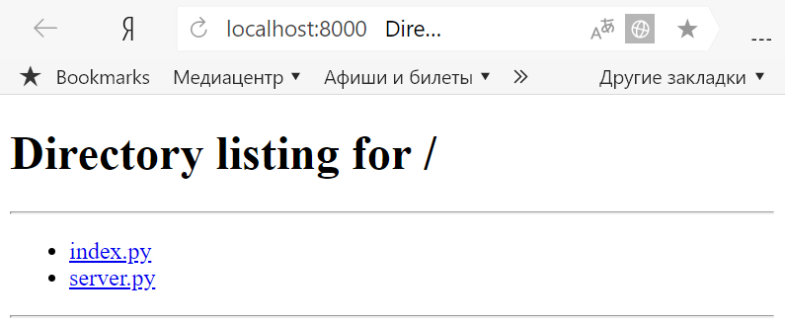

Адрес в командной строке localhost (или 127.0.0.1) — это адрес вашего компьютера для самого этого компьютера, а цифры после двоеточия показывают номер порта. Порт необходим для того, чтобы на одной машине можно было запустить несколько приложений, которые ожидают сообщений. Если утрировать, то ip-адрес — это адрес только до многоквартирного дома, а порт — номер квартиры. Номер порта — целое число от 0 до 65536. Для многих протоколов прикладного уровня есть свои стандартные порты, например для HTTP чаще всего используются 80, 8000 и 8080.

Для создания первой веб-страницы надо сделать еще несколько шагов. Давайте создадим рядом с нашим сервером папку с именем cgi-bin, внутри которой создадим скрипт с именем index.py следующего содержания:

print("Content-type: text/html; charset=utf-8")

print()

print("<h1>Hello, Yandex!</h1>")

Теперь мы можем перейти по адресу localhost:8000/cgi-bin/index.py и увидеть результат выполнения нашего скрипта.

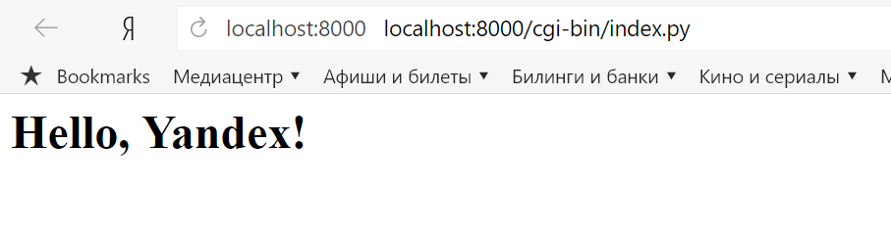

Как вы могли заметить, на деле такой подход к созданию веб-приложений излишен и неудобен, поэтому мы его применять не будем, а будем использовать гораздо более удобные инструменты, которые построены в том числе поверх только что рассмотренного механизма.

Для Python разработано достаточно большое количество библиотек, которые значительно упрощают процесс создания веб-страниц. Некоторые из этих библиотек большие (Django, Twisted), а некоторые (Bottle, Flask) значительно меньше (их еще называют микро-фреймворками).

С чем связан размер библиотек? С тем, насколько сильно библиотека управляет архитектурой вашей системы и поддерживает ее, насколько развиты ее подсистемы, например, интеграция с разными базами данных, настройками, файловыми хранилищами и т. д. Небольшие библиотеки всего лишь скрывают от вас сетевой уровень, давая вам возможность управлять формированием страницы в зависимости от параметров. Остальное вы должны реализовывать сами.

**Первая страница на Flask**

Разумеется, наши веб-приложения не будут огромными, сразу делать корпоративные [интранет](https://ru.wikipedia.org/wiki/%D0%98%D0%BD%D1%82%D1%80%D0%B0%D0%BD%D0%B5%D1%82) порталы — довольно-таки непростая задача. Мы начнем с ресурсов с небольшим количеством страниц и ограниченной функциональностью, чтобы рассмотреть лишь базовые механизмы того, как все работает. К счастью, ключевые принципы построения веб-приложений одинаковы вне зависимости от используемого фреймворка.

Для наших целей прекрасно подойдет микрофреймворк Flask. Он популярный, с хорошей документацией, легок в освоении и при этом вполне пригоден для создания больших промышленных веб-приложений. После его освоения вам не составит труда «пощупать» Bottle самостоятельно, так как принципы работы у них очень похожи, а затем перейти к другим библиотекам.

Flask не входит в стандартную библиотеку Python, чтобы установить его необходимо выполнить команду:

pip install flask

После установки библиотеки давайте создадим наше первое веб-приложение на Flask:

from flask import Flask

app = Flask(__name__)

@app.route('/')

@app.route('/index')

def index():

return "Привет, Яндекс!"

if __name__ == '__main__':

app.run(port=8080, host='127.0.0.1')

Наш скрипт создает объект приложения как экземпляр класса Flask, который мы предварительно импортировали из пакета flask. Декораторы app.route над функцией index используются для регистрации нашей функции, как функции обратного вызова для определенных событий. В нашем случае создается связь между адресом (URL) в браузере ('/' и '/index') и функцией index. Это означает, что когда веб-браузер запрашивает один из этих двух URL-адресов, Flask будет вызывать эту функцию и передать возвращаемое значение обратно в браузер в качестве ответа.

Давайте запустим наш скрипт и перейдем на страницу http://127.0.0.1:8080, что соответствует URL '/', или на страницу http://127.0.0.1:8080/index, чтобы увидеть результат выполнения функции index.

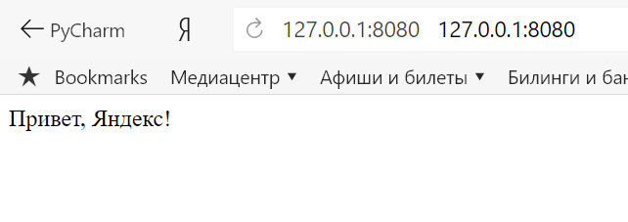

С помощью декоратора app.route мы можем создавать сколько угодно страниц со своими собственными адресами. Давайте добавим еще одну страницу с обратным отсчетом:

@app.route('/countdown')

def countdown():

countdown_list = [str(x) for x in range(10, 0, -1)]

countdown_list.append('Пуск!')

return '</br>'.join(countdown_list)

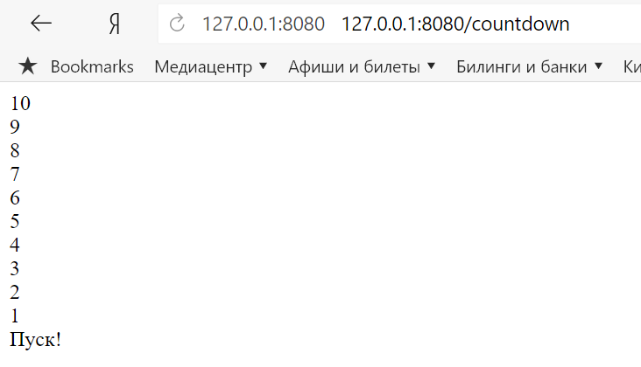

**Статический контент**

Практически любой веб-сайт содержит большое количество разнообразного статического контента, к которому могут относиться следующие виды информации:

* Изображения
* Таблицы стилей CSS
* Шрифты
* Файлы для скачивания
* Файлы скриптов JavaScript
* Музыка, видео
* И т. д.

Всю подобную информацию Flask по умолчанию ищет в директории static, поэтому давайте ее создадим. Для более аккуратной организации файлов рекомендуется создавать подпапки в static для каждого типа статического контента, который у вас есть, например, static/img, static/fonts и т. д.

**Важное замечание:** если тут и далее после изменения что-то не отображается, возможно, вы не перезапустили ваше веб-приложение; запустили новую версию параллельно со старой и браузер посылает запросы именно предыдущей версии; или браузер закешировал какие-то данные (сохранил к себе, чтобы отдавать пользователю без запроса к серверу для ускорения работы). Чтобы это поправить, обновите страницу с очисткой кеша — Shift + F5.

Давайте разместим хорошо известную нам сову Риану на отдельной странице.



Для этого в папке static создадим подпапку img, разместим там наше изображение, импортируем из модуля flask функцию url_for. И добавим в наше веб-приложение следующий код:

@app.route('/image_sample')

def image():

return f'''<img src="{url_for('static', filename='img/riana.jpg')}"

alt="здесь должна была быть картинка, но не нашлась">'''

Если бы название файла с картинкой было на русском языке, оно перекодировалось бы в коды символов Unicode, что можно увидеть, посмотрев код страницы в браузере.

В принципе, никто нам не запрещает написать путь к файлу вот так:

return '''<img src="/static/img/riana.jpg" alt="здесь должна была быть картинка, но не нашлась">'''

Однако при создании даже небольшого проекта вы можете столкнуться с тем, что ваши пути перестанут работать, так как кто-то переопределил у микро-фреймворка параметр, отвечающий за местонахождение директории со статическими файлами, а наш первоначальный вариант сохранит работоспособность.

Точно по такому же принципу работает и остальной статический контент. Давайте рассмотрим еще один пример: сделаем обработчик return_sample_page, который вернет пользователю нашу первую HTML-страницу, сверстанную по всем правилам:

@app.route('/sample_page')

def return_sample_page():

return """<!doctype html>

<html lang="en">

<head>

<meta charset="utf-8">

<title>Привет, Яндекс!</title>

</head>

<body>

<h1>Первая HTML-страница</h1>

</body>

</html>"""

А теперь давайте добавим css-файл, который заменит цвет текста на красный. Для этого создадим в папке css внутри папки со статическим контентом файл style.css со следующим текстом:

h1 {

color: #d22e3a

}

Заменим возвращаемое значение на:

f"""<!doctype html>

<html lang="en">

<head>

<meta charset="utf-8">

<link rel="stylesheet" type="text/css" href="{url_for('static', filename='css/style.css')}" />

<title>Привет, Яндекс!</title>

</head>

<body>

<h1>Первая HTML-страница</h1>

</body>

</html>"""

Перезапустим приложение, обновим страницу и убедимся, что цвет текста изменился на указанный.

**Наведем красоты (чуть-чуть)**

Наш курс ориентирован на изучение технологий, которые используются при создании промышленных приложений, и, к сожалению, создание стилей и верстка HTML не входит в цели нашего курса (да и просто времени не хватит, так как это отдельная большая тема). Но, согласитесь, хочется как-то относительно просто делать веб-приложения, которые выглядят симпатично, поэтому давайте обратимся к такому набору инструментов, как Bootstrap.

Bootstrap — это свободный набор инструментов для создания сайтов и веб-приложений, который включает в себя скрипты, стили, иконки и многое другое. Набор расширяемый и достаточно гибкий. Кроме того, у него огромное сообщество, которое предлагает большое количество уже готовых тем и компонентов для Bootstrap, большая часть которых либо свободно распространяемая, либо бесплатная, либо стоит не запредельно много даже по меркам бюджета школьного/студенческого проекта.

В своем первоначальном виде Bootstrap частенько используется программистами как отправная точка для создания веб-приложения без участия дизайнеров и верстальщиков. Инструкцию по подключению и использованию Bootstrap можно найти на [официальном сайте](https://getbootstrap.com/). Само подключение состоит из нескольких частей:

* Подключение стилей
* Подключение JavaScript

Для нашего следующего примера достаточно подключить только стили, но для использования всех возможностей Bootstrap необходимо выполнить оба шага.

Давайте сделаем функцию, которая будет нам отдавать простую страничку с подключением Bootstrap и несколькими элементами на ней. Примерно вот так:

@app.route('/bootstrap_sample')

def bootstrap():

return '''<!doctype html>

<html lang="en">

<head>

<meta charset="utf-8">

<meta name="viewport" content="width=device-width, initial-scale=1, shrink-to-fit=no">

<link rel="stylesheet"

href="https://cdn.jsdelivr.net/npm/bootstrap@5.0.0-beta1/dist/css/bootstrap.min.css"

integrity="sha384-giJF6kkoqNQ00vy+HMDP7azOuL0xtbfIcaT9wjKHr8RbDVddVHyTfAAsrekwKmP1"

crossorigin="anonymous">

<title>Привет, Яндекс!</title>

</head>

<body>

<h1>Привет, Яндекс!</h1>

<div class="alert alert-primary" role="alert">

А мы тут компонентами Bootstrap балуемся

</div>

</body>

</html>'''

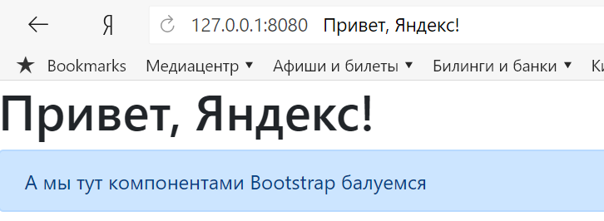

Как вы могли заметить, даже создание простых страниц напрямую из кода выглядит громоздко, а при небольшом увеличении сложности страницы трудоемкость написания и поддержки возрастает значительно. Поэтому вариант, который мы сегодня рассматривали, годится только для того, чтобы попрактиковаться с библиотекой и языком разметки HTML. На следующем уроке мы рассмотрим, как решается эта проблема.

Сейчас же мы добавим в наше приложение некоторую динамику путем передачи информации от пользователя на сервер. В общем-то, мы можем влиять на состояние сервера и сейчас, например, изменяя значение глобальной переменной:

from flask import Flask, url_for

i = 0

app = Flask(__name__)

@app.route('/i')

def show_i():

global i

i += 1

return str(i)

Но это плохая практика, не делайте так, если от этого не зависит ваша жизнь. Единственное, на что можно обратить внимание в этом примере, это тот факт, что если мы попробуем возвратить этой функцией просто число, то получим страницу с ошибкой следующего содержания:

TypeError: 'int' object is not callable

The view function did not return a valid response.

The return type must be a string, tuple, Response instance,

or WSGI callable, but it was a int.

Данное сообщение недвусмысленно намекнет нам на то, каким может быть возвращаемое значение у функций, украшенных декоратором app.route.

**Передача параметров в адресной строке**

Статичные страницы делать не интересно, поэтому давайте рассмотрим то, как мы можем взаимодействовать с пользователем нашего веб-приложения. Таких способов несколько, давайте начнем с передачи параметров в адресной строке.

Декоратор app.route умеет принимать на вход значение одного или нескольких параметров, которые пишется после завершающего слэша в пути внутри треугольных скобок <>, вот так:

@app.route('/greeting/<username>')

def greeting(username):

return f'''<!doctype html>

<html lang="en">

<head>

<meta charset="utf-8">

<meta name="viewport" content="width=device-width, initial-scale=1, shrink-to-fit=no">

<link rel="stylesheet"

href="https://cdn.jsdelivr.net/npm/bootstrap@5.0.0-beta1/dist/css/bootstrap.min.css"

integrity="sha384-giJF6kkoqNQ00vy+HMDP7azOuL0xtbfIcaT9wjKHr8RbDVddVHyTfAAsrekwKmP1"

crossorigin="anonymous">

<title>Привет, {username}</title>

</head>

<body>

<h1>Привет, {username}!</h1>

</body>

</html>'''

Обратите внимание, что в данном случае меняется и сигнатура функции, которая теперь принимает на вход одноименный параметр. Кроме того, этот параметр — обязательный.

Flask позволяет указывать несколько параметров, а также явно определять их тип с помощью конвертера. Рассмотрим обе этих возможности в следующем примере:

@app.route('/two_params/<username>/<int:number>')

def two_params(username, number):

return f'''<!doctype html>

<html lang="en">

<head>

<meta charset="utf-8">

<meta name="viewport" content="width=device-width, initial-scale=1, shrink-to-fit=no">

<link rel="stylesheet"

href="https://cdn.jsdelivr.net/npm/bootstrap@5.0.0-beta1/dist/css/bootstrap.min.css"

integrity="sha384-giJF6kkoqNQ00vy+HMDP7azOuL0xtbfIcaT9wjKHr8RbDVddVHyTfAAsrekwKmP1"

crossorigin="anonymous">

<title>Пример с несколькими параметрами</title>

</head>

<body>

<h2>{username}</h2>

<div>Это первый параметр и его тип: {str(type(username))[1:-1]}</div>

<h2>{number}</h2>

<div>Это второй параметр и его тип: {str(type(number))[1:-1]}</div>

</body>

</html>'''

Всего таких конвертеров пять:

| **Имя конвертера** | **Описание** |
| --- | --- |
| string | (по умолчанию) любой текст без слешей |
| int | положительное целое число |
| float | положительное дробное число |
| path | строка, но может содержать слеши, для передачи некоторого URL-пути |
| uuid | стандарт строк-идентификаторов из 16 байт в шестнадцатеричном представлении. Выглядит примерно так: 550e8400-e29b-41d4-a716-446655440000 |

Передача параметров в адресе командной строки используется достаточно часто для динамического формирования однотипных страниц. Например, на сайте pypi.org такой способ применяется для формирования страниц с информацией о каждом конкретном модуле.

**Обработка форм**

Передача параметра в адресной строке — это скорее не инструмент взаимодействия с пользователем, а динамическое формирование для него ссылок на разные объекты внутри веб-приложения. Для непосредственного общения с пользователем такой способ неудобен, так как в общем случае параметров может быть много, а предлагать пользователю заносить их в адресную строку руками — не лучшая идея.

Для взаимодействия с пользователем применяется другой механизм — формы. HTML-разметка позволяет создавать элементы для ввода данных разных типов, с которыми Flask, конечно, умеет работать. Давайте вспомним, какие типы элементов ввода поддерживает HTML.

Вообще говоря, разных типов полей ввода довольно много, и периодически в новые версии языка разметки добавляются дополнительные. Вот некоторые из таких типов:

* button — кнопка
* checkbox — множественный выбор
* color — поле выбора цвета
* date, datetime, datetime-local, month, time, week — ввод даты и времени
* email — поле для ввода адреса электронной почты
* file — поле для выбора файла
* number — поле для ввода числовой информации
* password — поле для ввода пароля
* radio — выбор одного из нескольких вариантов
* range — ползунок (как в музыкальном или видео-плеере)
* submit — кнопка для отправки формы
* tel — поле для ввода телефона
* text — поле для ввода текста
* url — поле для ввода адреса в Интернете

Давайте сделаем форму с несколькими самыми распространенными типами полей ввода, для их стилизации используем Bootstrap. Чтобы увидеть, в каком виде информация из этих полей придет на сервер нашего веб-приложения, напишем такой код (предварительно импортировав request из Flask):

@app.route('/form_sample', methods=['POST', 'GET'])

def form_sample():

if request.method == 'GET':

return f'''<!doctype html>

<html lang="en">

<head>

<meta charset="utf-8">

<meta name="viewport" content="width=device-width, initial-scale=1, shrink-to-fit=no">

<link rel="stylesheet"

href="https://cdn.jsdelivr.net/npm/bootstrap@5.0.0-beta1/dist/css/bootstrap.min.css"

integrity="sha384-giJF6kkoqNQ00vy+HMDP7azOuL0xtbfIcaT9wjKHr8RbDVddVHyTfAAsrekwKmP1"

crossorigin="anonymous">

<link rel="stylesheet" type="text/css" href="{url_for('static', filename='css/style.css')}" />

<title>Пример формы</title>

</head>

<body>

<h1>Форма для регистрации в суперсекретной системе</h1>

<div>

<form class="login_form" method="post">

<input type="email" class="form-control" id="email" aria-describedby="emailHelp" placeholder="Введите адрес почты" name="email">

<input type="password" class="form-control" id="password" placeholder="Введите пароль" name="password">

<div class="form-group">

<label for="classSelect">В каком вы классе</label>

<select class="form-control" id="classSelect" name="class">

<option>7</option>

<option>8</option>

<option>9</option>

<option>10</option>

<option>11</option>

</select>

</div>

<div class="form-group">

<label for="about">Немного о себе</label>

<textarea class="form-control" id="about" rows="3" name="about"></textarea>

</div>

<div class="form-group">

<label for="photo">Приложите фотографию</label>

<input type="file" class="form-control-file" id="photo" name="file">

</div>

<div class="form-group">

<label for="form-check">Укажите пол</label>

<div class="form-check">

<input class="form-check-input" type="radio" name="sex" id="male" value="male" checked>

<label class="form-check-label" for="male">

Мужской

</label>

</div>

<div class="form-check">

<input class="form-check-input" type="radio" name="sex" id="female" value="female">

<label class="form-check-label" for="female">

Женский

</label>

</div>

</div>

<div class="form-group form-check">

<input type="checkbox" class="form-check-input" id="acceptRules" name="accept">

<label class="form-check-label" for="acceptRules">Готов быть добровольцем</label>

</div>

<button type="submit" class="btn btn-primary">Записаться</button>

</form>

</div>

</body>

</html>'''

elif request.method == 'POST':

print(request.form['email'])

print(request.form['password'])

print(request.form['class'])

print(request.form['file'])

print(request.form['about'])

print(request.form['accept'])

print(request.form['sex'])

return "Форма отправлена"

Заодно давайте настроим нашу форму в style.css, который подключим после стилей Bootstrap:

form.login_form {

margin-left: auto;

margin-right: auto;

max-width: 450px;

background-color: #ffcc00;

border: 1px solid gray;

border-radius: 5px;

padding: 10px;

}

Если мы все сделали правильно, увидим вот такой впечатляющий результат.

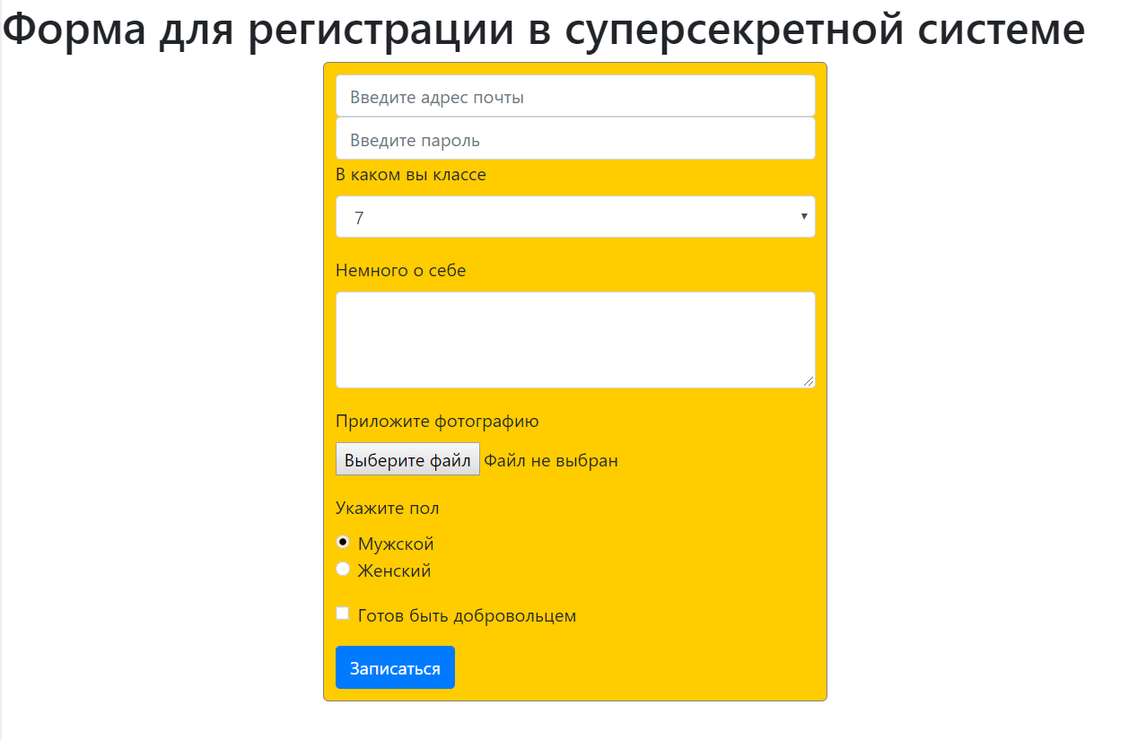

Мы дополнили наш декоратор app.route новым параметром — списком методов протокола HTTP, с которыми он работает. Всего методов довольно много, но мы будем говорить только о пяти из них:

1. GET — запрашивает данные, не меняя состояния сервера («прочитать»).
2. POST — отправляет данные на сервер («отправить»).
3. PUT — заменяет все текущие данные сервера данными запроса («заменить»).
4. DELETE — удаляет указанные данные («удалить»).
5. PATCH — используется для частичного изменения данных («изменить»).

Таким образом, наша функция form_sample работает с двумя методами. Если мы хотим получить данные с сервера, тогда отрабатывает ветка условия, в которой мы отправляем пользователю форму для заполнения. Когда пользователь заполнил форму и нажал на кнопку «Записаться», данные формы заворачиваются в специальный аналог словаря в сущности request, которая хранит всю информацию о пользовательском запросе.

Обратите внимание: поскольку данные формы заворачиваются в аналог словаря, может случиться ситуация, когда по ключу мы не сможем найти значение (например, если пользователь не отметит чекбокс), и тогда выбросится исключение. Чтобы этого избежать, лучше обращаться к данным не напрямую по ключу, а через метод get. Таким образом, более корректная обработка значения чекбокса будет выглядеть так:

request.form.get('accept')

Как вы могли заметить, произошла небольшая странность с приложенным файлом: мы достали только его название, а не содержимое. Это произошло потому, что содержимое файла хранится в другом месте. Давайте напишем еще один пример:

@app.route('/sample_file_upload', methods=['POST', 'GET'])

def sample_file_upload():

if request.method == 'GET':

return f'''<!doctype html>

<html lang="en">

<head>

<meta charset="utf-8">

<meta name="viewport" content="width=device-width, initial-scale=1, shrink-to-fit=no">

<link rel="stylesheet"

href="https://cdn.jsdelivr.net/npm/bootstrap@5.0.0-beta1/dist/css/bootstrap.min.css"

integrity="sha384-giJF6kkoqNQ00vy+HMDP7azOuL0xtbfIcaT9wjKHr8RbDVddVHyTfAAsrekwKmP1"

crossorigin="anonymous">

<link rel="stylesheet" type="text/css" href="{url_for('static', filename='css/style.css')}" />

<title>Пример загрузки файла</title>

</head>

<body>

<h1>Загрузим файл</h1>

<form method="post" enctype="multipart/form-data">

<div class="form-group">

<label for="photo">Выберите файл</label>

<input type="file" class="form-control-file" id="photo" name="file">

</div>

<button type="submit" class="btn btn-primary">Отправить</button>

</form>

</body>

</html>'''

elif request.method == 'POST':

f = request.files['file']

print(f.read())

return "Форма отправлена"

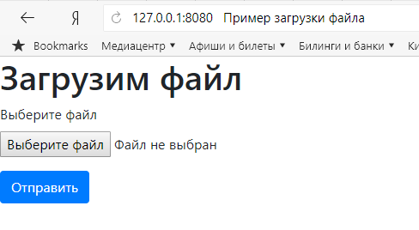

Обратите внимание: кроме доступа к файлу в request.files мы немного изменили саму разметку формы, добавив в нее параметр

enctype="multipart/form-data"

Иначе форма так и продолжит отправлять только имена файлов, а при попытке доступа к самому файлу мы получим ошибку.

Все достаточно просто, не так ли? Пока самая большая сложность, которая нас преследует — это громоздкая и неудобная генерация HTML-разметки внутри функции, от этого недостатка мы избавимся уже на следующем уроке.